大洲的主要特征比较
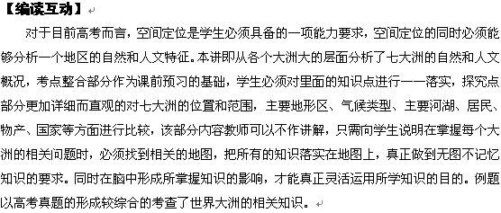【考点整合】
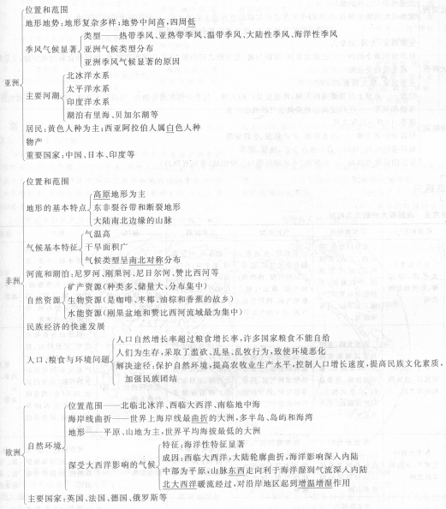
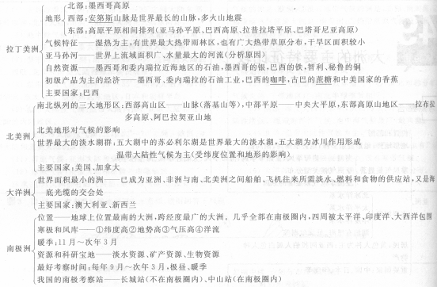
【要点热点探究】
探究点 表解各大洲的主要特征
 | 位置和范围 | 主要地形区 | 气候类型 | 主要河湖 | 居民 | 物产 | 国家
亚  洲 | 介于北冰洋、太平洋、印度洋、欧洲和非洲之间 | 喜马拉雅、昆仑山、天山；青藏高原、帕米尔高原、伊朗高原；西西伯利亚平原、中国三大平原、恒河平原、等 | 有热带、亚热带、温带季风气候、温带大陆性气候、热带雨林气候、高山气候、极地气候、热带沙漠气候、地中海气候等 | 勒拿河、叶尼塞河、鄂毕河；长江、黄河、珠江；恒河、印度河、西亚的两河；湖泊有里海、贝加尔湖等 | 黄色人种为主；西亚阿拉伯人属白色人种；宗教有佛教、伊斯兰教、基督教 | 东亚、东南亚、南亚的水稻、小麦、茶叶，东南亚的热带经济作物(天然橡胶、棕油、椰子等)、锡矿、西亚的石油、中亚和中国的棉花 | 中国、日本、印度等
非洲 | 介于大西洋、 印度洋、南极洲和欧洲之间 | 高原大陆，主要地形区有东非高原、南非高原、撒哈拉沙漠、刚果盆地、东非大裂谷、阿特拉斯山、乞力马扎罗山 | 以赤道为主轴南北对称分布，主要有热带雨林气候、热带草原气候、热带沙漠气候和地中海气候 | 有世界最长的尼罗河、水能丰富的刚果河，还有赞比西河、尼日尔河等。湖泊有维多利亚湖、坦噶尼喀湖 | 撒哈拉沙漠以南为黑色人种，以北为阿拉人，属白色人种 | 热带经济作物有可可、天然橡胶、棕油、丁香、剑麻等；矿产有北非和尼日利亚的石油、南非的黄金、刚果(金)的金刚石、赞比亚和刚果金)的铜、摩洛哥的磷酸盐 | 埃及、南非、尼日利亚等
欧洲 | 介于大西洋、北冰洋、亚洲和非洲之间 | 海拔最低的大洲，以平原为主；山地有阿尔卑斯山脉和斯堪的纳维亚山脉 | 温带海洋性气候和地中海气候最典型，另外还有温带大陆性气候、极地气候等 | 河流有多瑙河、莱茵河、伏尔加河；湖泊有日内瓦湖等 | 白色人种，  多信仰基督教 | 俄罗斯的石油、德国的煤、法国和俄罗斯的铁、法国的葡萄酒等 | 俄罗斯、德、法、英、意大利
北美洲 | 介于太平洋、大西洋、北冰洋和巴拿马运河之间 | 南北纵列的三大地形区：西部是科迪勒拉山系，中部是中央大平原，东部是拉布拉多高原和阿巴拉契亚山脉 | 温带大陆、亚热带季风性湿润、热带草原、热带沙漠、地中海、温带海洋、极地气候，高山气候等 | 河流有密西西比河和圣劳伦斯河；湖泊有苏必利尔湖等北美五大湖 | 多白色人种，信奉基  督教；土著居民是印第安人和因纽特人 | 美国、加拿大的煤、铁、石油和有色金属矿及小麦；墨西哥的石油、白银和玉米；中美诸国的香蕉；古巴的甘蔗等 | 美、加、墨西哥、古巴
南  美  洲 | 介于太平洋、 大西洋、南极洲和巴拿马运河之间 | 西：安第斯山脉，东：高原与平原南北相间分布；亚马孙平原、巴西高原、拉普拉塔平原、巴塔哥尼亚高原 | 热带雨林气候最典型，另有热带草原、温带大陆、热带沙漠、地中海、温带海洋性气候、高山气候 | 有世界上流量最大、流域面积最广的亚马孙河 | 以混血人种为主，语言有西班牙语和葡萄牙语 | 巴西的铁、咖啡、甘蔗、大豆、阿根廷的小麦和牛肉，智利的铜和硝石，委内瑞拉的石油 | 巴西、阿根廷、智  利等
大洋洲 | 包括澳大利亚大陆、塔斯马尼亚岛、新西兰南北二岛、新几内亚岛、太平洋三大群岛 | 南北纵列分布：东部山地为大分水岭、中部为平原和  大自流盆地、西部为低缓的高原 | 呈半环状分布，有热带沙漠、热带草原、地中海、温带海洋、亚热带季风性湿润、热带雨林气候等 | 墨累河和北艾  尔湖 | 以白色人种为主，为欧洲移民，信奉基督教 | 澳大利亚、铁丰富，养羊业发达，盛产小麦，被誉为“坐在矿车上”和“骑在羊背上”的国家 | 澳大利亚、新西兰
南  极  洲 | 位置最南，介于太平洋、大西洋和印度洋之间 | 冰雪草原、平均海拔最高 | 极地气候，主要特征为酷寒、干燥、烈风 |  | 无人定居，  多考察站，  如中国的中山站和长城站 | 矿产有煤、铁、锰、镍；海洋生物有企鹅、鲸；磷虾、海狮、海豹、海豚等
例 读“北京奥运火炬传递路线示意图（部分）”，回答问题。
“同一个世界、同一个梦想”。2008年北京奥运会将举行火炬传递活动，总行程137000千米，历时130天。其中，4月1日至5月3日，圣火将在世界不同国家和地区的城市传递，唤起人类对和平、和谐和团结的珍惜，表达人类对友谊、关爱和尊重的渴望。
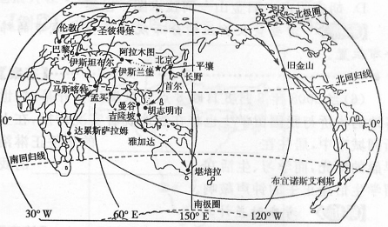
北京奥运火炬传递路线示意图（部分）资料2007年4月27日《解放日报》
⑴奥运火炬从北京向西挺进的路线，是中华民族先辈曾经走过的、象征“中国与世界联系”的、具有历史意义的“ 之路”。
⑵火炬传递从亚洲出发，依次途经 等大洲，最后回到亚洲。在火炬传递途中，位于太平洋东岸的城市是 ，位于西半球正值秋季的城市是 ，地处岛国的城市是 （填写2个），位于半岛上的城市是 （填写2个），唯一居于内陆国的城市是 ，地跨两大洲的城市是 。
⑶在奥运火炬传递的路线中，从达累斯拉姆到马斯喀特沿途，出现的植被类型依次是 、 ，与同纬度非洲大陆西部植被南北更替状况相比，在 高原地区缺失了该纬度带应有的典型植被 。
⑷2008年4月1日火炬传递活动开始之时，下列各组城市中，正午太阳高度从大到小排列，正确的是 。（单项选择）
A．曼谷－马斯喀特－伦敦－堪培拉 B．堪培拉－曼谷－马斯喀特－伦敦
C．马斯喀特－曼谷－伦敦－堪培拉 D．曼谷－马斯喀特－堪培拉－伦敦
⑸2008年5月3日火炬返回我国时，下列各组城市中，白昼长度从长到短排列，正确的是 。（单选）
A．达累斯萨拉姆－吉隆坡－首尔－平壤 B．圣彼得堡－伊斯兰堡－孟买－雅加达
C．布宜诺斯艾利斯－曼谷－长野－伦敦 D．胡志明市－旧金山－阿拉木图－巴黎
⑹当2008年8月8日晚8点北京奥运会开幕时，世界各地的华侨与我国留学生也将在当地观看实况传播，在上图所列城市中，居住在 的华侨正沐浴着早晨的阳光，而学习、生活在 的我国留学生恰逢正午的钟声敲响。
命题意图：本组题以“奥运火炬传递路线”为切入点，结合考查了世界各大洲的基础知识。
解析：第⑴～⑵题：主要考查了学生最基本的地理知识和读图能力，较易。第⑶题：本题解题时注意东非高原因地势较高，缺乏热带雨林植被。答题时要注意不可将植被类型误写成自然带。第⑷题：4月1日太阳直射在赤道略偏北。离太阳直射点越近的城市，正午太阳高度越大。第⑸题：5月3日太阳直射在北半球，越北的地方白昼时间越长。第⑹题：北京奥运会开幕时为北京时间即东八区的时间2008年8月8日晚8点，此时正沐浴着早晨阳光的城市其当地时间为6时左右，应在西六区，再考虑昼夜长短的因素，布宜诺斯艾利斯符合要求。恰逢正午的时区应为0时区，伦敦符合要求。
答案：⑴丝绸 ⑵欧洲、北美洲、南美洲、非洲、亚洲、大洋洲 旧金山 布宜诺斯艾利斯 雅加达、伦敦、长野（任答两个） 孟买、马斯喀特、平壤、首尔、曼谷、吉隆坡、胡志明市（任答两个） 阿拉木图 伊斯坦布尔 ⑶热带稀树草原 热带荒漠 东非 热带雨林 ⑷D ⑸B ⑹布宜诺斯艾利斯 伦敦
【课时作业】
一、单项选择题
“我们亚洲，山是高昂的头；我们亚洲，河像热血流…… ”听到这首《亚洲雄风》歌曲，我们的脑海中会涌现出一幅壮丽山河的画卷。据此回答1～2题。
1．“我们亚洲，山是高昂的头”，这里的“山”如果是世界的“头”那么这座山是指
A．天山 B．阿尔卑斯山 C．青藏高原 D．珠穆朗玛峰
2．“我们亚洲，河像热血流”是说亚洲河流众多，奔流不息，下列关于亚洲河流的叙述正确的是
A．大河都发源于中部高原、山地，呈放射状流入太平洋和印度洋
B．中南半岛河流自西向东流，说明地势西高东低
C．鄂毕河、叶尼塞河自南向北流，注入北冰洋
D．印度河主要流经印度，注入孟加拉湾
(2011·巢湖模拟)下图是沿37°N世界某地地形剖面图及降水量分布图。读图回答3～4题。
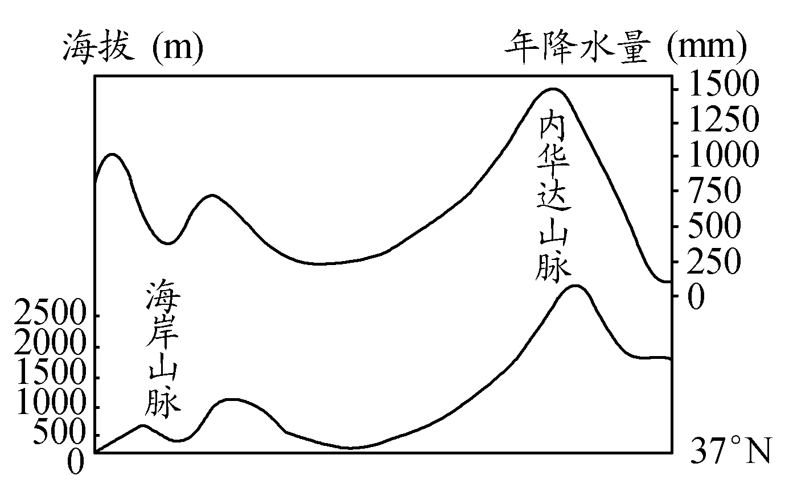
3．下列因素中，不是影响图示区域降水分布的是( )
A．地形 B．大气环流
C．洋流 D．太阳辐射
4．图中内华达山脉东西两侧年降水量1000毫米的地区相对高度大约是 ( )
A．500米 B．1000米
C．1500米 D．2000米
(2011届南京市高三第二次模拟考试)图7为世界各大大洲降水量、蒸发量、径流量和人均水资源对比图，表2反映的是世界各大洲水资源利用结构(%)。阅读图表回答5～7题。
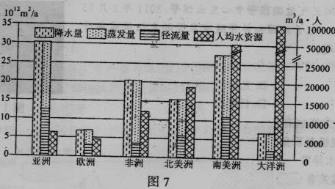
 | 亚洲 | 欧洲 | 非洲 | 北美洲 | 南美洲 | 大洋洲 | 世界
农业用水 | 84 | 14 | 85 | 8 | 69 | 30 | 71
工业用水 | 9 | 45 | 6 | 72 | 11 | 13 | 20
居民用水 | 7 | 41 | 9 | 20 | 20 | 57 | 9
5．水资源最丰富的大洲是
A．南美洲 B．亚洲 C．大洋洲 D．北美洲
6．有关水资源利用的叙述正确的是
A．从世界范围看，通过改进灌溉技术节水潜力最大
B．发达地区居民用水比例大，说明这些地区居民节水意识薄弱
C．欧洲、北美洲工业用水比例大，说明这些地区工业用水的重复利用率低
D．亚洲、非洲、南美洲农业用水比例大，说明这样些地区农业灌溉面积比例大
7．下列根据图表得出的结论，正确的是
A．非洲水资源比欧洲丰富，所以旱灾较少
B．北美洲的人口约为欧洲的二分之一
C．北美洲的面积约为欧洲的三倍
D．欧洲居民用水比例高于非洲，是因为欧洲人均水资源更大
(2011年石家庄市高中毕业班第一次模拟考试)读图2，回答8～10题。
轻度
中度
严重
极严重
非洲
亚洲
澳大利亚
欧洲
北美洲
南美洲
退化面积（百万公顷）
0
50
100
150
200
250
300
350
图2 全球不同程度退化土地的分布情况(1997年数据)
8．关于下列各洲退化土地的分析，正确的是

A．亚洲土地退化以土地盐碱化和土地沙漠化为主

B．非洲严重退化土地占全球的比重，高于其他大洲

C．南美洲严重退化土地面积超过北美洲

D．欧洲退化土地面积在各大洲中最小
9．如图所示，澳大利亚几乎没有严重、极严重退化土地，其主要原因是
A．大部分地区位于热带，沙尘暴少发 B．农业区降水较丰沛，灌溉量小
C．降水丰沛的地区，水土流失较轻 D．地广人稀，土地资源开发利用适度
10．就全球来看，目前防治土地退化的主要对策是
A．加强湿地管理，维护其生态功能 B．珍惜每一寸土地，禁樵禁牧
C．恢复植被，提高植被覆盖率 D．合理排灌，改良盐渍化土地
(2011届河南省郑州市高中毕业年级第一次质量预测)图3为六大洲距海岸200千米范围内陆地面积占洲总面积比例和距海岸200千米范围内人口占洲总人口比例柱状图。读图完成5～6题。
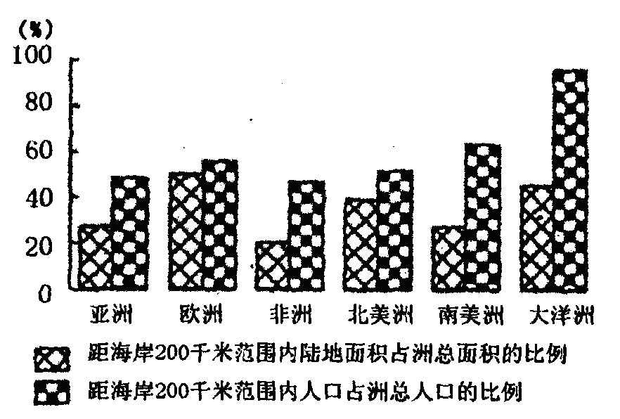
11．六大洲共有的气候类型是
A．地中海气候 B．热带草原气候 C．亚热带季风气候 D．温带大陆性气候
12．从图中可以看出
A．南美洲距海岸200千米范围内人口占洲总人口比例大和平原主要分布在沿海有关
B．亚洲距海岸200千米范围内人口占洲总人口比例低主要是历史上人口大量从沿海向内地迁移造成的
C．人口分布在大洲内最均匀的是欧洲
D．六大洲中距海岸200千米范围内人口最多的是大洋洲
读某区域等降水量线图(单位：mm)，回答13—15题。
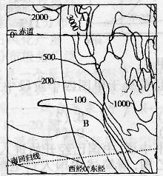
13．图示区域位于 （ ）
A．非洲西海岸 B．北美洲西海岸 C．南美洲西海岸 D．欧洲西海岸
14．图中B处等降水量线向北凸的原因是（ ）
A．地形影响 B．暖流经过 C．寒流经过 D．低压控制
15．关于图中A处降水的叙述，正确的是（ ）
A．A处降水小于3000毫米 B．A处降水与低压控制有关
C．A处降水主要为地形雨 D．A处降水一般集中于夏季
二、综合题
16．左图是“非洲大陆植物类型分布示意图”，右图上下两部分是“非洲西部沿海A—L各地一月份和七月份降水量示意图”，读图回答。
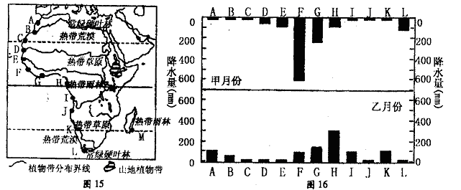

（1）右图中甲月份表示的是 月份，以A地为例，说明判断的理由是
。
（2）A、L两地降水季节分配的共同特点是 ，原因是 。
（3）写出H地的气候特征。
（4）M、K两地都处在回归线附近，但两地植被类型差异显著。试从盛行风的角度分析两地降水差异形成的原因。
17．(2011·盐城调研)下图是两大洲气候区分布示意图。读图，回答下列问题。
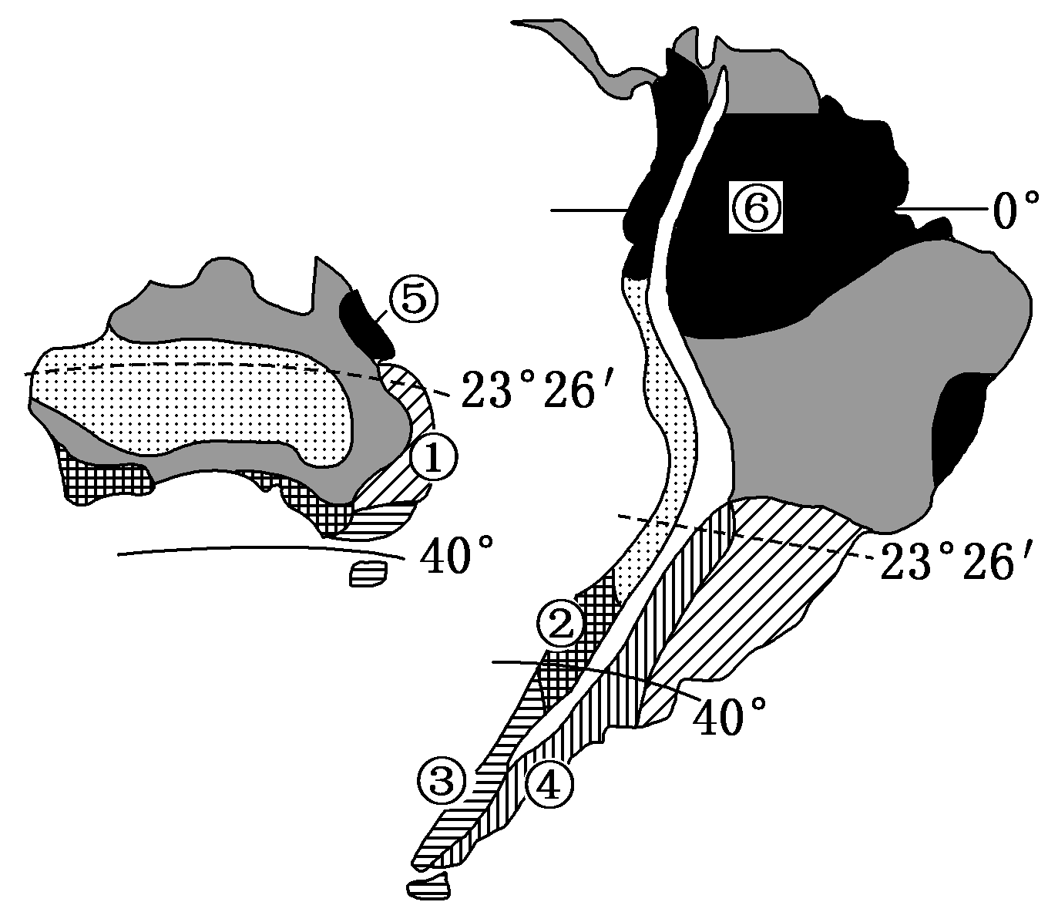
(1)图中①、②两地的气候类型分别是：__________________、________________。其成因分别是________________________；________________________________。
(2)图中③、④两地纬度位置、海陆位置相同，但气候不同，产生这种差异的主要原因是__________________________________________________________________。
(3)⑤、⑥两地同属热带雨林气候，但面积大小不同。试从大气环流、地形两方面作简要解释。
18．(2011届临沂市高三教学质量阶段性检测考试)阅读下列材料，回答问题。
材料一 随着全球经济联系的不断加强，人们设想在白令海峡打隧道、架大桥，并修建连接亚洲和北美洲的铁路，创造现代人类跨越“天堑”的奇迹。
材料二 西北通道是指从北大西洋经加拿大北极群岛进入北冰洋，再进入太平洋的航道。以往因受冰封影响航运有限。但由于全球变暖，北冰洋海冰加速融化，西北通道有望实现通航。
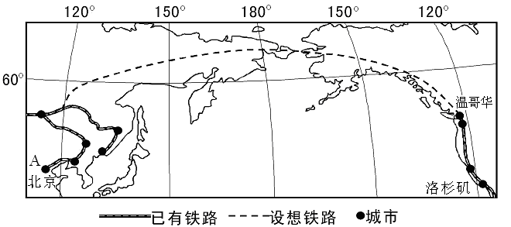
(1)从北京到洛杉矶铁路沿线，占绝对优势的植被类型是________；从北京到洛杉矶的海运航线可以借助的洋流是_____________、_____________、加利福尼亚寒流。
(2)第21届冬奥会于2010年2月13日至3月1日在温哥华举行。结合温哥华的气候资料，说明其适宜举办冬奥会的优势自然条件。
 | 1 月 | 7月 | 年降水量
气温 | 3.0℃ | 17.2℃ | 1149mm
降水 | 149.8mm | 36.1mm | 1149mm
(3)从北大西洋进入太平洋的海运航线，与巴拿马运河航线相比“西北航道”有哪些优势与劣势？

(4)该设想铁路沿线环境恶劣、生态脆弱，在可行性论证时需要对铁路沿线的自然、生态环境进行模拟预测。你认为该模拟系统应主要考虑哪些因素？

参考答案与试题详细解析
1．答案：D
解析：珠穆朗玛峰是世界最高峰。
2．答案：C
解析：亚洲地势中部高、四周低，呈放射状流向周边的海洋，因此北亚地区河流如鄂毕河、叶尼塞河等多自南向北流入北冰洋，东亚、南亚河流流入太平洋和印度洋。
3．解析：图示地区为美国37°N西海岸地区，受来自海洋的西风影响，降水较多，由图中年降水量曲线可知降水状况与地形起伏基本一致。太阳辐射对降水无直接影响。
答案：D
4．解析：内华达山脉西侧降水量1000毫米海拔约是1500米，东侧约是2500米，相对高度约是1000米。
答案：B
5．解析：水资源是否丰富，主要看径流量的大小，径流量等于降水量减去蒸发量，结合图可知，亚洲径流量最为丰富，故B项正确。
答案：B
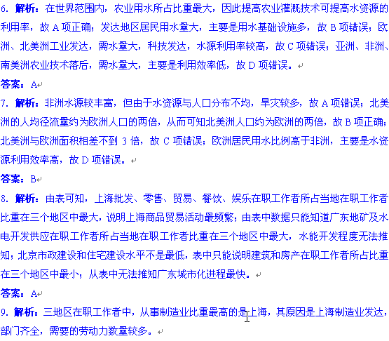答案：B
10．解析：由图可知，非洲严重退化土地面积最大，因此非洲严重退化土地占全球的比重高于其他大洲。亚洲土地退化以土地荒漠化为主，土地盐碱化面积较小；南美洲严重退化土地面积小于北美洲；大洋洲退化土地面积在各大洲中最小。
答案：B
11．解析：各大洲都具有的气候类型为地中海气候。故选A项。欧洲没有热带草原气候；季风气候只存在于亚洲；非洲没有温带气候。
答案：A
12．解析：南美洲以热带气候为主，人口主要分布于气候凉爽的高原区，并非都是平原地区，A项错误；亚洲沿海地区人口比重较高，B项错误；大洋洲虽然沿海地区人口比重最大，但是，总人口少，不是沿海人口最多的大洲，D项错误；由于欧洲地形平坦、经济发展相对均衡，人口分布较均匀，故选C项。
答案：C
13．解析：根据经纬度位置及海陆轮廓，可以判断图示区域为非洲西海岸。
答案： A
14．解析：非洲西海岸有本格拉寒流经过，导致该区等降水量线向低纬度凸出。
答案：C
15．解析：A处位于赤道附近，受赤道低压影响，全年降水丰沛，多对流雨。
答案：B
16. 答案：（1）7 A地为地中海气候，夏季降水少（或描述L地）
（2）冬季降水多，夏季降水少（或雨热不同期） 夏季受副热带高气压带控制，冬季受西风影响。
（3）全年高温多雨
（4）两地均受东南信风控制；M地信风从海洋吹向陆地，水汽多；K地信风从陆地吹向海洋，水汽少。
17．解析：本题主要考查气候类型以及气候的成因、分布等。根据轮廓特点可判断两个大洲分别为大洋洲和南美洲。①地位于25°～35°的大陆东岸，应为亚热带季风性湿润气候。②地位于30°～40°的大陆西岸，应为地中海气候，③④两地同位于西风带，但由于地形的阻挡，差别较大，③是温带海洋性气候，④是温带大陆性气候。⑤⑥虽然同属热带雨林气候，面积相差悬殊，从大气环流上看，⑤地受东南信风影响，⑥地常年受赤道低气压带控制，从地形上看⑤地位于大分水岭迎风坡，平地小，⑥位于亚马孙平原上，面积广阔。
答案：(1)亚热带季风性湿润气候 地中海气候 海陆热力性质差异 副热带高气压带和西风带交替控制
(2)地形的阻挡
(3)⑤地常年受东南信风影响；处于大分水岭的迎风坡，平地狭小；⑥地常年受赤道低气压带控制；处于亚马孙平原，面积广阔。
18．答案：(1)针叶林 日本暖流 北太平洋暖流
(2)温哥华属温带海洋性气候；冬季降水较多，积雪量大；冬季较温和，适宜户外活动(；多山，优良滑雪场地多)。
(3)优势：航程明显缩短，运输成本大大降低；劣势：仅夏季可以通行，通航时间短，沿途浮冰对船只航行存在安全威胁。
(4)地势起伏、复杂地质、严寒气候、永久冻土对铁路建设的影响；铁路建设对沿线植被、动物的影响等。



